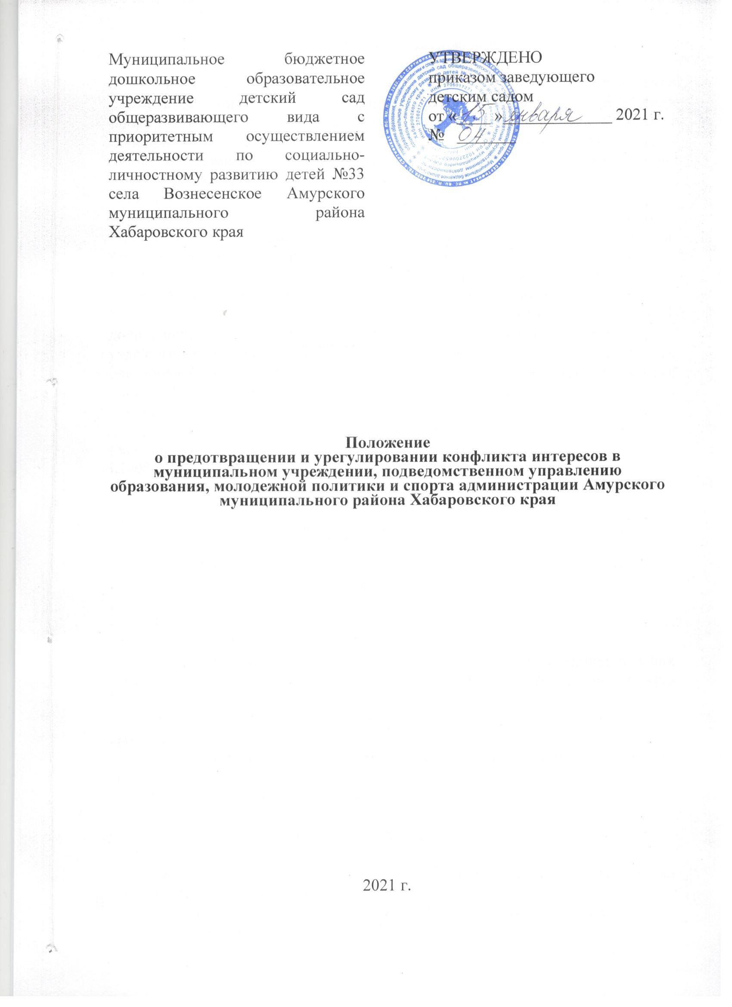

1. Общие положения

1.1. Настоящее Положение о предотвращении и урегулировании конфликта интересов в Муниципальном бюджетном дошкольном образовательном учреждении детском саду общеразвивающего вида с приоритетным осуществлением деятельности по социально-личностному развитию детей №33 села Вознесенское Амурского муниципального района Хабаровского края в соответствии со статьей 13.3 Федерального закона от 25 декабря 2008 г. N 273-ФЗ "О противодействии коррупции", с методическими рекомендациями Министерства труда и социальной защиты Российской Федерации по разработке и принятию организациями мер по предупреждению и противодействию коррупции определяет порядок выявления и урегулирования конфликта интересов, возникающего у работников учреждения в ходе выполнения ими трудовых обязанностей.
1.2. Положение распространяется на всех работников учреждения, находящихся с ней в трудовых отношениях, и применяется независимо от требований по предотвращению и урегулированию конфликта интересов, установленных федеральными законами и иными нормативными правовыми актами Российской Федерации, направленными на регулирование отдельных видов деятельности.
1.3. Понятия и термины, применяемые в настоящем Положении, используются в тех же значениях, что и в Федеральном законе от 25 декабря 2008 г. N 273-ФЗ "О противодействии коррупции".
1.4. Ознакомление гражданина, поступающего на работу в учреждение, с настоящим Положением производится в соответствии со статьей 68 Трудового кодекса Российской Федерации.

2. Обязанности работников учреждения в связи с раскрытием и урегулированием конфликта интересов

В связи с раскрытием и урегулированием конфликта интересов работники учреждения обязаны:
1) при принятии решений по деловым вопросам и выполнении своих трудовых обязанностей руководствоваться интересами учреждения без учета своих личных интересов, интересов своих родственников и друзей;
2) избегать ситуаций и обстоятельств, которые могут привести к конфликту интересов;
3) раскрывать возникший (реальный) или потенциальный конфликт интересов;
4) содействовать урегулированию возникшего конфликта интересов.

3. Принципы урегулирования конфликта интересов

Урегулирование конфликта интересов в учреждении осуществляется на основе следующих принципов:
1) обязательность раскрытия сведений о реальном или потенциальном конфликте интересов;
2) индивидуальное рассмотрение и оценка репутационных рисков для учреждения при выявлении каждого конфликта интересов и его урегулирование;
3) конфиденциальность процесса раскрытия сведений о конфликте интересов и его урегулирования;
4) соблюдение баланса интересов учреждения и работника учреждения при урегулировании конфликта интересов;
5) защита работника учреждения от преследования в связи с сообщением о конфликте интересов, который был своевременно раскрыт работником и урегулирован (предотвращен) учреждением.

4. Порядок раскрытия конфликта интересов в учреждении

Раскрытие возникшего (реального) или потенциального конфликта интересов в учреждении осуществляется с помощью следующих процедур:
1) ежегодное заполнение работниками учреждения декларации о конфликте интересов;
2) уведомление работниками учреждения работодателя о возникновении личной заинтересованности, которая приводит или может привести к конфликту интересов.

5. Порядок представления работниками учреждения декларации о конфликте интересов, уведомления работодателя о возникновении личной заинтересованности, которая приводит или может привести к конфликту интересов

5.1. Декларация о конфликте интересов составляется в письменном виде по форме согласно приложению N 1 к настоящему Положению (далее - декларация) и подается работником учреждения ежегодно в срок до 30 апреля текущего года.
Руководитель учреждения составляет декларацию на имя начальника УОМПиС и представляет декларацию в кадровое подразделение УОМПиС.
Иные работники учреждения составляют декларацию на имя руководителя учреждения и представляют декларацию специалисту по кадрам (далее ответственные должностные лица).
5.2. В случае возникновения у работника личной заинтересованности при исполнении должностных обязанностей, которая приводит или может привести к конфликту интересов, он обязан незамедлительно, а в случае отсутствия работника по какой-либо причине на рабочем месте – при первой возможности, уведомить об этом работодателя.
Уведомление о возникновении личной заинтересованности при исполнении должностных обязанностей, которая приводит или может привести к конфликту интересов (далее – уведомление), составляется в письменном виде по форме согласно приложению N 2 к настоящему Положению.
К уведомлению могут прилагаться дополнительные материалы, подтверждающие факт возникновения личной заинтересованности при исполнении должностных обязанностей, которая приводит или может привести к конфликту интересов, а также материалы, подтверждающие принятые меры по предотвращению или урегулированию конфликта интересов.
Руководитель учреждения составляет уведомление на имя начальника УОМПиС и представляет его в кадровое подразделение УОМПиС.
Иные работники учреждения составляют уведомление на имя руководителя учреждения и представляют его специалисту по кадрам, ответственному должностному лицу.

6. Порядок рассмотрения деклараций и уведомлений, поданных руководителем учреждений

Рассмотрение деклараций и уведомлений, поданных руководителем учреждения имя начальника УОМПиС, осуществляется в порядке, установленном для рассмотрения уведомлений о возникновении личной заинтересованности, которая приводит или может привести к конфликту интересов.

7. Порядок рассмотрения деклараций и уведомлений,
поданных на имя руководителя учреждений

7.1. Поданные на имя руководителя учреждения декларации и уведомления в день их поступления регистрируются ответственным должностным лицом в журнале регистрации деклараций о конфликте интересов и уведомлений о возникновении личной заинтересованности при исполнении должностных обязанностей, которая приводит или может привести к конфликту интересов (далее – Журнал).
Копия декларации либо уведомления с отметкой о регистрации выдается работнику учреждения, представившему декларацию либо уведомление, лично.
7.2. Ответственные должностные лица осуществляет оценку ответов, данных работником учреждения на вопросы, указанные в декларации.
В случае если на все вопросы, указанные в декларации, работником учреждения дан отрицательный ответ, соответствующая отметка проставляется в Журнале и такая декларация дальнейшему рассмотрению не подлежит.
В случае положительного ответа на любой из вопросов, указанных в декларации, такая декларация направляется на рассмотрение в соответствии с настоящим Положением.
7.3. Ответственные должностные лица осуществляют предварительное рассмотрение декларации, уведомления.
В ходе предварительного рассмотрения декларации, уведомления ответственные должностные лица имеют право получать от работника организации, представившего декларацию, уведомление, пояснения по изложенным обстоятельствам.
7.4. По результатам предварительного рассмотрения декларации, уведомления ответственными должностными лицами подготавливается мотивированное заключение.
Декларация, уведомление, мотивированное заключение и другие материалы, полученные в ходе предварительного рассмотрения декларации, уведомления (при их наличии), в течение пяти рабочих дней со дня регистрации декларации, уведомления представляются руководителю учреждения.
7.5. Декларация, уведомление, мотивированное заключение и другие материалы (при их наличии) подлежат рассмотрению на заседании созданной в учреждении комиссии по предотвращению и урегулированию конфликта интересов (далее – комиссия) в порядке, установленном положением о комиссии, утверждаемым локальным нормативным актом учреждения, в срок, не превышающий 30 календарных дней со дня регистрации декларации.
7.6. По результатам рассмотрения декларации, уведомления комиссией принимается одно из следующих решений:
а) признать, что при исполнении работником учреждения своих трудовых обязанностей конфликт интересов отсутствует;
б) признать, что при исполнении работником учреждения своих трудовых обязанностей личная заинтересованность приводит или может привести к конфликту интересов. В этом случае комиссия рекомендует работнику учреждения и (или) руководителю учреждения принять меры по урегулированию конфликта интересов или по недопущению его возникновения;
в) признать, что работник учреждения не соблюдал требование об урегулировании конфликта интересов. В этом случае комиссия рекомендует руководителю учреждения применить к работнику учреждения дисциплинарное взыскание.
7.7. Копия протокола заседания комиссии в срок не позднее пяти календарных дней со дня заседания комиссии направляется руководителю учреждения.
7.8. Руководитель учреждения обязан рассмотреть копию протокола заседания комиссии и вправе учесть содержащиеся в нем рекомендации.
7.9. Информация о поданных декларациях, об их предварительном рассмотрении и о принятых по ним решениях направляется в Комиссию по противодействию коррупции администрации Амурского муниципального района ежегодно не позднее 15 июня текущего года.
Информация о поданных уведомлениях, об их предварительном рассмотрении и о принятых по ним решениях направляется Комиссию по противодействию коррупции администрации Амурского муниципального района не позднее 10 календарных дней со дня рассмотрения уведомления на заседании комиссии.

8. Меры по предотвращению или урегулированию конфликта интересов

8.1. Для предотвращения или урегулирования конфликта интересов в учреждении могут быть приняты следующие меры:
1) ограничение доступа работника учреждения к конкретной информации, которая может затрагивать его личные интересы;
2) добровольный отказ работника учреждения или его отстранение (постоянное или временное) от участия в обсуждении и процессе принятия решений по вопросам, которые находятся или могут оказаться под влиянием конфликта интересов;
3) пересмотр и изменение должностных обязанностей работника учреждения;
4) временное отстранение работника учреждения от должности, если его личные интересы входят в противоречие с должностными обязанностями;
5) перевод работника учреждения на должность, предусматривающую выполнение обязанностей, не связанных с конфликтом интересов;
6) передача работником учреждения принадлежащего ему имущества, являющегося основой возникновения конфликта интересов, в доверительное управление;
7) отказ работника учреждения от своего личного интереса, порождающего конфликт с интересами учреждения;
8) увольнение работника из учреждения по инициативе работника;
9) увольнение работника учреждения по инициативе работодателя за совершение дисциплинарного проступка.
8.2. При принятии решения о выборе конкретного метода разрешения конфликта интересов учитываются значимость личного интереса работника учреждения и вероятность того, что этот личный интерес будет реализован в ущерб интересам учреждения.

9. Ответственность работников учреждения за несоблюдение настоящего Положения

9.1. Работники учреждения обязаны уведомлять работодателя о возникновении личной заинтересованности при исполнении должностных обязанностей, которая приводит или может привести к конфликту интересов, а также принимать меры по недопущению любой возможности возникновения конфликта интересов и урегулированию возникшего конфликта интересов.
9.2. За несоблюдение настоящего Положения работник учреждения может быть привлечен к дисциплинарной ответственности в соответствии с действующим законодательством.

ПРИНЯТО
на Общем собрании работников
от 15 января 2021 года
протокол № 02

Приложение N 1
к Положению о предотвращении
и урегулировании конфликта интересов в МБДОУ № 33 с. Вознесенское

ДЕКЛАРАЦИЯ
о конфликте интересов

Я, ___________________________________________________________________,
(фамилия, имя, отчество (последнее - при наличии)
ознакомлен с антикоррупционными стандартами и положением о предотвращении и
урегулировании конфликта интересов в _____________________________________.
(наименование организации)
Мне понятны требования антикоррупционных стандартов и положения о
предотвращении урегулировании конфликта интересов в _______________________
__________________________________________________________________________.
(наименование организации)

(подпись работника) |  | (фамилия, инициалы)

Кому: _____________________________________________________________________
(фамилия, инициалы и должность руководителя учреждения / наименование
должности, фамилия, инициалы начальника УОМПиС
От кого: __________________________________________________________________
(фамилия, имя, отчество (последнее - при наличии) работника)
Должность: ________________________________________________________________
(должность работника)
Дата заполнения: "___" _______________ 20 ___ г.

Вам необходимо внимательно ознакомиться с приведенными ниже вопросами и ответить "Да" или "Нет" на каждый из них <3>. При ответе "Да" на любой из указанных выше вопросов детально изложите подробную информацию для всестороннего рассмотрения и оценки обстоятельств.
Вопросы:
1. Владеете ли Вы, Ваши родственники <4> или лица, действующие в Ваших интересах, акциями (долями, паями) в компании, находящейся в деловых отношениях с учреждением либо осуществляющей деятельность в сфере, схожей со сферой деятельности учреждения? _____________________________
__________________________________________________________________
2. Являетесь ли Вы или Ваши родственники <4> членами органов управления, работниками в компании, находящейся в деловых отношениях с учреждением либо осуществляющей деятельность в сфере, схожей со сферой деятельности учреждения? _____________________________________________________________________________
_____________________________________________________________________________
3. Замещаете ли Вы или Ваши родственники <4> должности в органах исполнительной власти края и (или) органах местного самоуправления муниципальных образований края? (при положительном ответе указать орган и должность) _____________________________________________________________________________
4. Работают ли в учреждении Ваши родственники? <4> (при положительном ответе указать степень родства, фамилию и инициалы, должность) _________________________
_____________________________________________________________________________
5. Выполняется ли Вами иная оплачиваемая деятельность в сторонних организациях в сфере, схожей со сферой деятельности учреждения? _______________________________
_____________________________________________________________________________
6. Участвовали ли Вы от лица учреждения в сделке, в которой Вы имели личную (финансовую) заинтересованность? ______________________________________________
_____________________________________________________________________________
7. Известно ли Вам о каких-либо иных обстоятельствах, не указанных выше, которые вызывают или могут вызвать конфликт интересов, или могут создать впечатление у Ваших коллег и руководителей? ________________________________________________
______________________________________________________________________
8. Если на какой-либо из вопросов Вы ответили "Да", то сообщали ли Вы об этом в письменной форме руководителю учреждения либо должностным лицам учреждения, ответственным за профилактику коррупционных и иных правонарушений? _____________________________________________________________________________
Настоящим подтверждаю, что указанные выше вопросы мне понятны, данные мною ответы и пояснительная информация являются исчерпывающими и достоверными.

(подпись работника) |  | (фамилия, инициалы)

Декларацию принял: "____" _______________ 20 ___ г.
___________________________________________________________________________
(должность, фамилия, имя, отчество (последнее - при наличии принявшего декларацию)

--------------------------------
<1> Представляется ежегодно.
<2> Понятие "конфликт интересов" установлено статьей 10 Федерального закона от 25 декабря 2008 г. N 273-ФЗ "О противодействии коррупции".
<3> Ответ "Да" необязательно означает наличие конфликта интересов, но выявляет вопрос, заслуживающий дальнейшего обсуждения и рассмотрения.
<4> Родители, супруги, дети (в том числе приемные), родные братья и сестры, а также братья, сестры, родители, дети супругов и супруги детей.

Приложение N 2
к Положению о предотвращении и урегулировании конфликта интересов в учреждении

____________________________________
(наименование учреждения)
____________________________________
(наименование должности руководителя организации)
____________________________________
(фамилия, инициалы)
от _________________________________
(фамилия, имя, отчество (последнее - при наличии)
____________________________________
(должность, телефон, работника организации)

УВЕДОМЛЕНИЕ
о возникновении личной заинтересованности при исполнении
трудовых обязанностей, которая приводит или
может привести к конфликту интересов

Сообщаю о возникновении личной заинтересованности при исполнении трудовых обязанностей, которая приводит или может привести к конфликту интересов (нужное подчеркнуть) _______________________________________.
Обстоятельства, являющиеся основанием возникновения личной заинтересованности: _______________________________________________________.
Трудовые обязанности, на надлежащее исполнение которых влияет или может повлиять личная заинтересованность: _____________________________.
Предлагаемые меры по предотвращению или урегулированию конфликта интересов (заполняется при наличии у должностного лица, подающего уведомление, предложений по предотвращению или урегулированию конфликта интересов): _____________________________________________________________.
(дата заполнения уведомления) |  | (подпись работника учреждения)

Дата регистрации уведомления: "___" __________ 20 _____ г.
Регистрационный номер: _______________________
___________________________________________________________________________
(должность, фамилия, имя, отчество (последнее - при наличии)
лица, зарегистрировавшего уведомление)

